АНАЛИТИЧЕСКАЯ СПРАВКА
по ДТП с участием детей на территории г. Красноярска
за 3 месяца 2010 года

Динамика ДТП с участием детей вызывает тревогу, особенно участившееся случаи дорожно-транспортных происшествий произошедшие по вине детей.
Так за 3 месяца 2010 года в г. Красноярске произошло 37 ДТП с участием детей, по сравнению с АППГ – на 1 ДТП меньше (2009 г – 38 ДТП), в которых 37 детей получили различного рода травмы, что на 5 пострадавших меньше (2009 г – 42 ребенка)

Таблица
Изменения основных показателей
детского дорожно-транспортного травматизма за 2 месяца 2010 г.
по сравнению с аналогичным периодом предыдущего года

Период | ДТП | Ранено | Погибло
3 месяца 2009 г. | 38 | 42 | 0
3 месяца 2010 г. | 37 | 37 | 0
+, - | -1 | -5 | 0
% | -2,6% | -12% | 0

Приведенные в таблице № 1 данные показывают, что на территории
г. Красноярска за 3 месяца 2010 г. произошло меньше ДТП с участием детей, что и за 3 месяца 2009 г.
Диаграмма 1.
Детский дорожно-транспортный травматизм

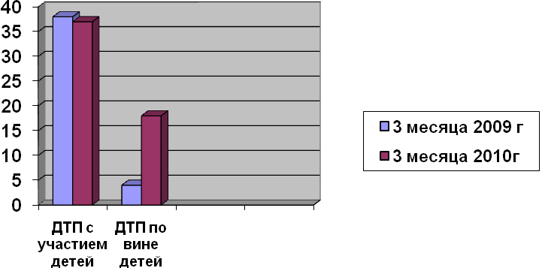

По сравнению с аналогичным периодом прошлого года количество детей, получивших ранения в ДТП уменьшилось на 12%. Погибших детей нет.
Рост количества ДТП с участием детей до 16 лет по сравнению с 2009 годом отмечается в Железнодорожном районе (+1), в Октябрьском районе (+2). Снижение количества ДТП с участием детей наблюдается в Кировском районе (-4), в Свердловском районе (-4), в Центральном районе (-1). На прежнем уровне остается количество ДТП с детьми в Ленинском районе (по 5 ДТП произошло за 3 месяца в 2009 и 2010 г.г.), в Советском районе (по 10 ДТП)
По вине детей произошло 18 ДТП (в 2009 г. произошло 5 ДТП), что на 360% больше по сравнению с АППГ. Рост ДТП, произошедших по вине детей до 16 лет, наблюдается в Железнодорожном районе (+2), в Ленинском районе (+3), в Октябрьском районе (+3), в Советском районе (+3), в Центральном районе (+1), в Свердловском районе (+1). В Кировском районе ДТП по вине детей не зарегистрировано.
Диаграмма 2
ДТП с участием детей по возрастному критерию за 3 месяца 2010 г.

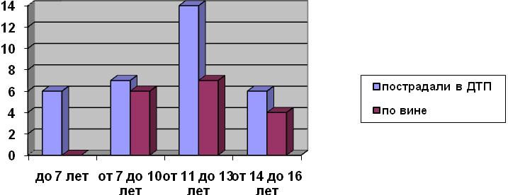

Из диаграммы видно, что в возрасте до 7 лет пострадали 6 детей (18% от числа пострадавших), что на 4 ребенка меньше по сравнению с АППГ, по своей вине дети в этом возрасте в ДТП не пострадали. В ДТП с участием детей до 7 лет пострадали дети в Советском районе – 3 (-1 к АППГ), в Центральном районе – 2 (+1 к АППГ), в Кировском районе – 1 (-2 к АППГ), в Октябрьском районе – 0 (-1 к АППГ), в Ленинском - 1 (0 к АППГ). В остальных районах города дети данной возрастной категории в ДТП не попадали.
В возрасте от 7 до 10 лет пострадали 9 детей (24% от числа пострадавших), на 2 ребенка меньше, чем за 3 месяца 2009 г. (11 детей). Шесть ДТП произошли по вине детей (+5 к АППГ). В ДТП с участием детей этого возраста пострадали дети в Центральном районе – 2 (0 к АППГ), по вине – 2 (+2 к АППГ); в Советском районе – 2 (-1 к АППГ), по вине – 1 (0 к АППГ); в Железнодорожном районе – 0 (-3 к АППГ), в Ленинском районе 3 (0 к АППГ), по вине – 2 (0 к АППГ), в Свердловском районе 1 (0 к АППГ), по вине 1 (+1 к АППГ), в Кировском районе – 0 (-1 к АППГ). В остальных районах города дети данной возрастной категории в ДТП не попадали.
В возрасте от 11 до 13 лет пострадали 15 детей (40,5% от числа пострадавших), столько же детей пострадали за 3 месяца в 2009 г. По вине детей произошло 8 ДТП (+6 к АППГ). В ДТП с участием детей, данной возрастной категории, пострадали дети в Железнодорожном районе – 4 (+3 к АППГ), по вине – 1 (+1 к АППГ); в Октябрьском районе – 4 (+3 к АППГ), по вине – 3 (+3 к АППГ); в Свердловском районе – 2 (-3 к АППГ), по вине – 2 (0 к АППГ); в Ленинском районе – 0 (-2 к АППГ), по вине – 0; в Кировском районе – 1 (0 к АППГ), по вине – 0; в Советском районе – 3 (+2 к АППГ), по вине – 2 (+2 к АППГ), в Центральном районе – 1 (-1 к АППГ).
В возрасте от 14 до 16 лет пострадали 6 подростков (18% от числа пострадавших), за 3 месяца 2009 г. пострадали 8 подростков. По вине детей произошло 4 ДТП (+2 к АППГ). В ДТП с участием детей данной возрастной категории пострадали дети в Советском районе - 2 (0 к АППГ), по вине – 1 (+1 к АППГ); в Железнодорожном районе – 1 (+1 к АППГ), по вине – 1 (+1 к АППГ); в Ленинском районе – 2 (+1 к АППГ), по вине – 1 (+1 к АППГ); в Центральном районе – 0 (- 1 к АППГ), по вине – 0 (- 1 к АППГ); в Октябрьском районе – 1 (+1 к АППГ), по вине – 1 (0 к АППГ); в Свердловском районе – 0 (-1 к АППГ), по вине – 0, в Кировском районе – 0 (-1 к АППГ).
Таблица
Нарушения правил дорожного движения как основные причины возникновения ДТП с участием детей-пешеходов

Причина ДТП | Количество пострадавших в ДТП |  | % от общего числа пострадавших
Причина ДТП | 2009 г | 2010 г | 2009 г | 2010 г
Переход проезжей части вне пешеходного перехода или в неустановленном месте | 4 | 8 | 9,5% | 24%
Выход из-за ТС, сооружений, деревьев и других препятствий | - | 1 | - | 3%
Неподчинение сигналам регулирования | 1 | 4 | 2% | 9%
Хождение вдоль проезжей части при наличии тротуара | - | - | - | -
Хождение вдоль проезжей части по направлению движения транспорта вне населенного пункта | - | 1 | - | 3%
Игры на проезжей части | 0 | 1 | - | 3%
Как видно из таблицы 2 наибольшее количество детей - пешеходов (8 человека) пострадало из-за перехода проезжей части вне пешеходного перехода или в неустановленном месте, что составляет 31% от общего числа ДТП с участием детей-пешеходов, что на 200 % больше по сравнению с АППГ, в 2009 году по этой причине пострадали 4 человека.
Из-за не подчинения сигналам светофора пострадали 4 ребенка-пешехода, что составляет 9% от общего числа ДТП с участием детей-пешеходов. В 2009 году по этой причине пострадал 1 ребенок-пешеход, что составило 2% от общего числа ДТП с участием детей-пешеходов, рост по сравнению с АППГ составляет 300%
Из-за игры на проезжей части пострадал 1 ребенок (катание на санках), что составило 3% от общего числа ДТП с участием детей-пешеходов. В 2009 году по этой причине не пострадал никто (рост 300%).

Необходимо обратить внимание на тот факт, что чаще всего дети становятся участниками ДТП в период с 12:00 до 15:00 часов, то есть в то время, когда они находятся на улице без сопровождения взрослых, возвращаются домой из школы после учебы. Следует отметить, что наибольшее количество ДТП происходит с учащимися общеобразовательных учреждений в возрасте от 11 до 16 лет.

Анализ детского дорожно-транспортного травматизма показывает, что в общем количество ДТП с участием детей произошло меньше на 10,5% по сравнению с АППГ, количество, пострадавших в них за 3 месяца 2010 г. снизилось на 19% по сравнению с АППГ. При этом настораживает факт увеличения ДТП, произошедших по вине детей, на 340% по сравнению с АППГ. Все дети, пострадавшие по собственной неосторожности являются пешеходами.
Основными причинами ДТП, произошедшими по вине детей, являются не соблюдение элементарных правил безопасности в условиях гололеда, правил перехода проезжей части, правил перехода через проезжую часть по пешеходному переходу (регулируемому и нерегулируемому), катание на санках по проезжей части.
В целях снижения количества дорожно- транспортных происшествий с участием детей необходимо:
- провести профилактический рейд «Ребенок – пешеход» 6, 13, 20, 27 апреля; профилактический рейд «Каждому ребенку по детскому креслу» 8, 15, 22, 29 апреля, согласно дислокациям.
- проводить профилактическую работу по предупреждению ДДТТ (дополнительные занятия в образовательных учреждениях), мероприятия районного и городского уровня, практические тренировки с детьми различного возраста;
- выпустить в СМИ материалы по профилактике детского дорожно-транспортного травматизма;
- информировать ОГИБДД о проводимых мероприятиях с целью совместной работы по предупреждению ДТП с участием детей.

Старший инспектор по пропаганде
ОГИБДД УВД по г. Красноярску
капитан милиции С.Н. Карташева

